二代公文系統Q & A
一、 承辦人 1

      - 承辦人
- 待發公文卻誤按到存查在待歸檔，如何處理？
A: 請按「取消存查」按鈕。
- 登記桌代理紙本文時，承辦人的在二代公文畫面中無資料，該如何函復及擬辦？
A:請至承辦人作業，紙本公文製作(筆硯)中，點選欲辦公文點「函復」。
- 如何創簽稿？
A:請至承辦人作業，創簽稿作業(筆硯)中，點「開啟公文製作」，進入筆硯進行創簽稿後，按「上傳公文管理」將自動取號；並請至專案管理網站下載「承辦人操作手冊」。
- 已創簽稿後，如何修改內容？
A:線上簽核：請至承辦中→點選欲修改公文，按「線上陳核」進入筆硯修改內容；紙本簽核：請至承辦人作業，紙本公文製作(筆硯)中修改內容，並列印。
- 線上簽核轉紙本後，無法列印？
A:請至承辦人作業，紙本公文製作(筆硯)中，點選欲列印公文後，按「函復」，進入筆硯列印。
- 聯絡方式資料不完全，該如何設定？
A:請登入文書編輯共通服務平台(http://odc.kcg.gov.tw/kw/)，點「基本資料維護」，補齊聯絡方式欄位，按「確定儲存」讓基本資料下載至本機電腦完成。
- 正副本的資料，可以利用Excel匯入公文系統嗎？
A： 請進入http://odc.kcg.gov.tw/kw/筆硯網站>>學習專區>>進階功能與操作>>編輯正副本>>匯出入機關，有提供如何匯入。
- 因業務需求常須一文多發，請問發文資料可以轉Word檔嗎？
A： 請將需求提供給秘書處，再統一由秘書處彙整審核後，交由康大資訊公司辦理。
- 可以再更簡化流程嗎？Ex：長官陳核完案件，不要再經由簽收直接跳待結案嗎？
A：無法，是因為要讓已送出案件有抽回更改的空間。
- 其他電子公文有簽核完後的電子職章部分，那這套整合系統有嗎？𨢁
A：公版的公文製作沒有這個功能，是以個人自然人憑證輸入PIN Code來認證。
- 會辦時，如會辦單位有加註意見時，怎麼看呢？
A：會辦單位回送給承辦人時，請開啟送發文>>「公文製作」可看見會辦單位加註之意見。
- 送交陳核的資料流程進度到哪，可以去哪裡看？
A：請至以處理案件→「未結案」找尋欲看的公文後，點選「…」開啟瀏覽視窗，點選「流程處理」。
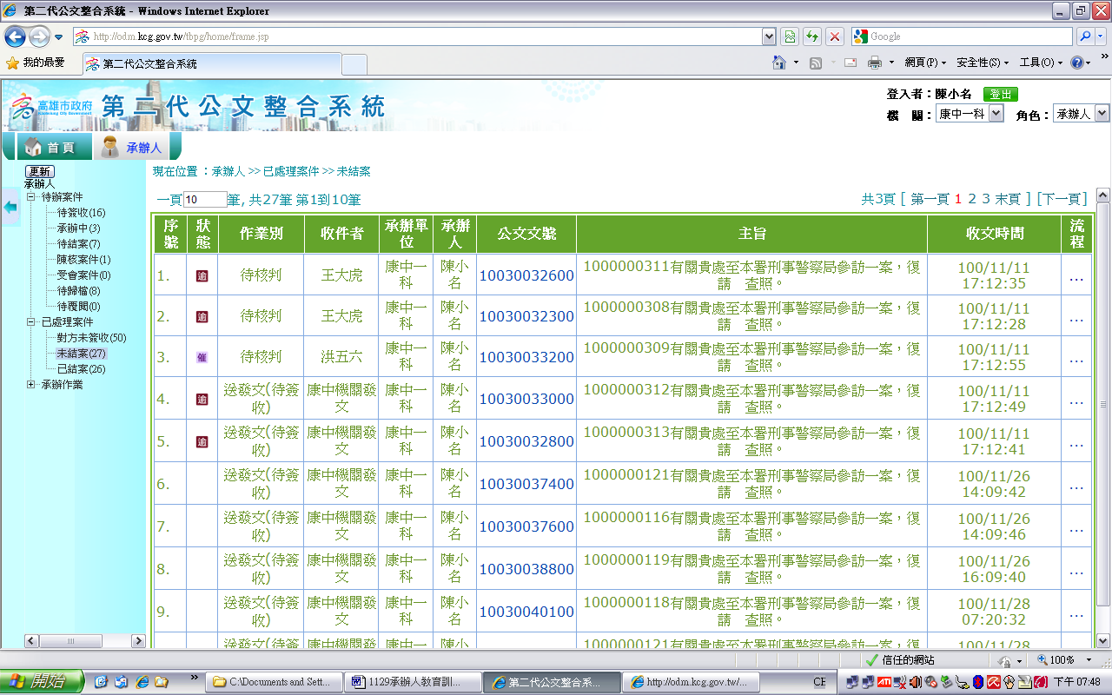
1
2
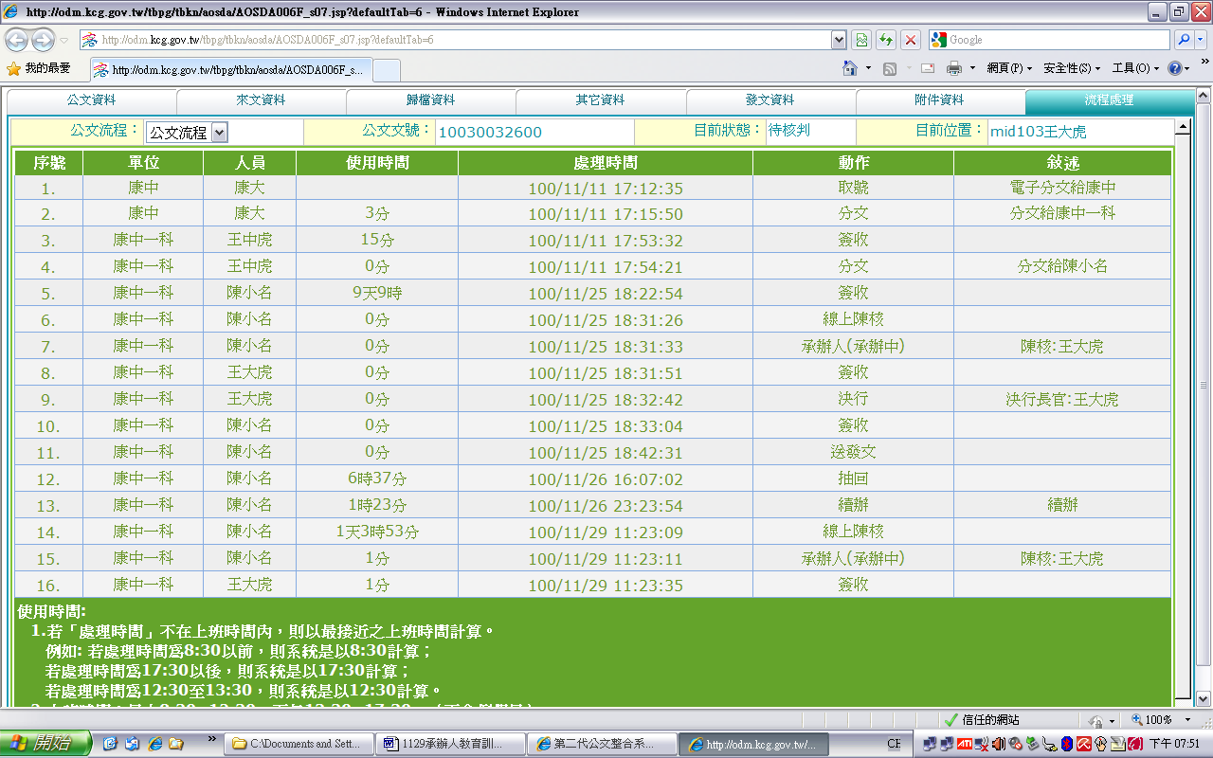
3
- 轉交換VS送發文VS陳核的差別在哪裡？
A：「轉交換」是將公文資料傳換至公文製作系統，交換出可電子交換的格式；
「送發文」是將公文資料傳送至機關發文台發文；
「陳核」是將所製作公文上呈給長官批核。
- 線上陳核公文經由主管更改後的紀錄，要從哪裡看呢？
A：主管回送給承辦人時，請開啟送發文>>「公文製作」可看見主管修改畫面紀錄。
- 一個帳號密碼僅能使用一部電腦進入嗎？
A：在其他電腦有安裝筆硯且下載使用者資料，則可使用。
- 登入二代系統有規定一定要使用自然人憑證登入嗎？
A：否，但線上簽核時會使用到。
- 線上公文的起算時間及結案時間如何設計？
A：依文書規定 來文起算時間以收文日期次日起算, 創簽稿以創簽稿日期(系統日期)當日起算；
結案時間目前系統設計為承辦人或登記桌-存查時的時間；發文則以機關發文 "確定送發"的時間為結案時間。
- 密件部份，如果是線上來文，有呈現的畫面可看嗎？
A：依規定密件公文不可電子交換, 所以不會為線上簽核的來文, 故不會呈現公文畫面。
- 順會的會辦公文，如果先會的科室修改完資料後，後會的單位是否也會看到先會者修改的畫面呢？
A：線上簽核的會辦公文只能預覽公文的頁面內容不可編修, 於非頁面處提供會辦意見登錄。
- 續上題，現行紙本流程，如果會辦單位修改太多，公文會被退回給承辦人做「綜簽」處理，那二代公文系統要如何處理？
A：線上簽核的公文會辦單位的意見需退回承辦人重新擬稿再送陳長官。
- 先簽後稿的公文，創簽後轉紙本列印陳核給長官批准後，同一文號的簽案續辦後，無法再從紙本狀態改為線上，這樣要如何在簽後再創稿？
A： 紙本流程同一個案件創簽後要再續辦稿, 此創稿要另外再取新的一筆公文, 最後到檔案室併案了。目前無法提供承辦人紙本再轉線上或轉稿的功能。
- 公文如何夾帶附件？
A：有兩種夾帶方式：
- 開啟筆硯公文製作畫面→附件檔名，選取附件檔案（最大只能夾帶2MB）；
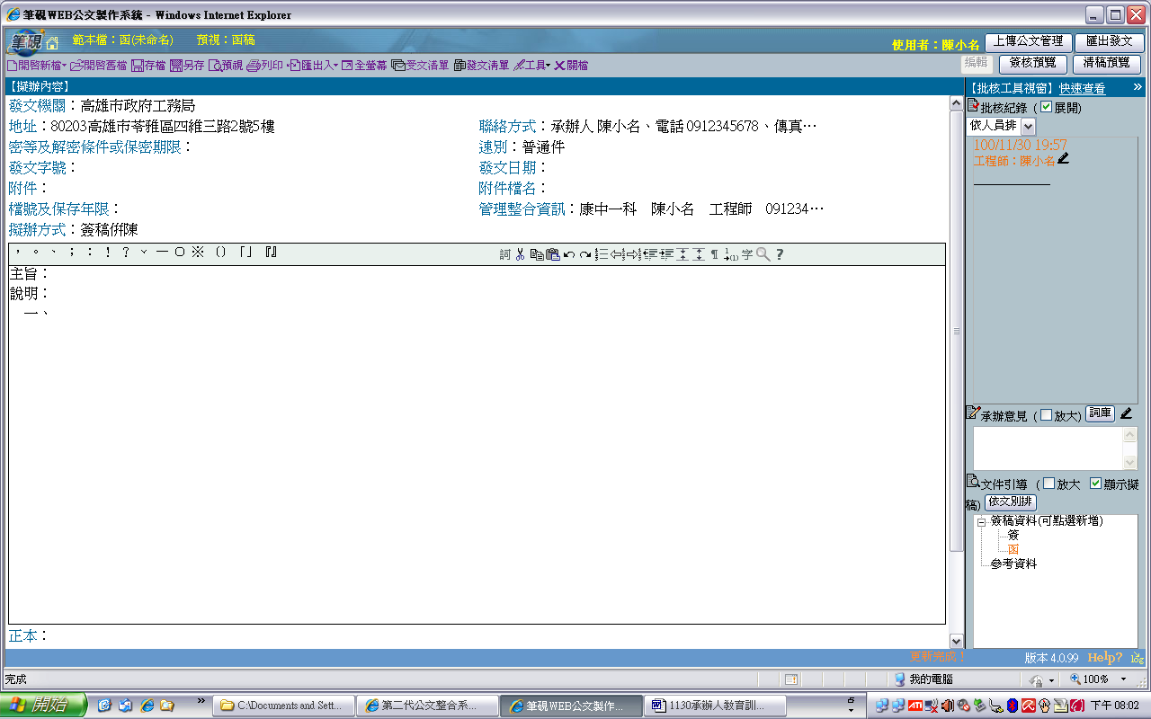
- 至二代公文系統的待結案→送發文→畫面下方可上傳檔案（可夾帶15MB）
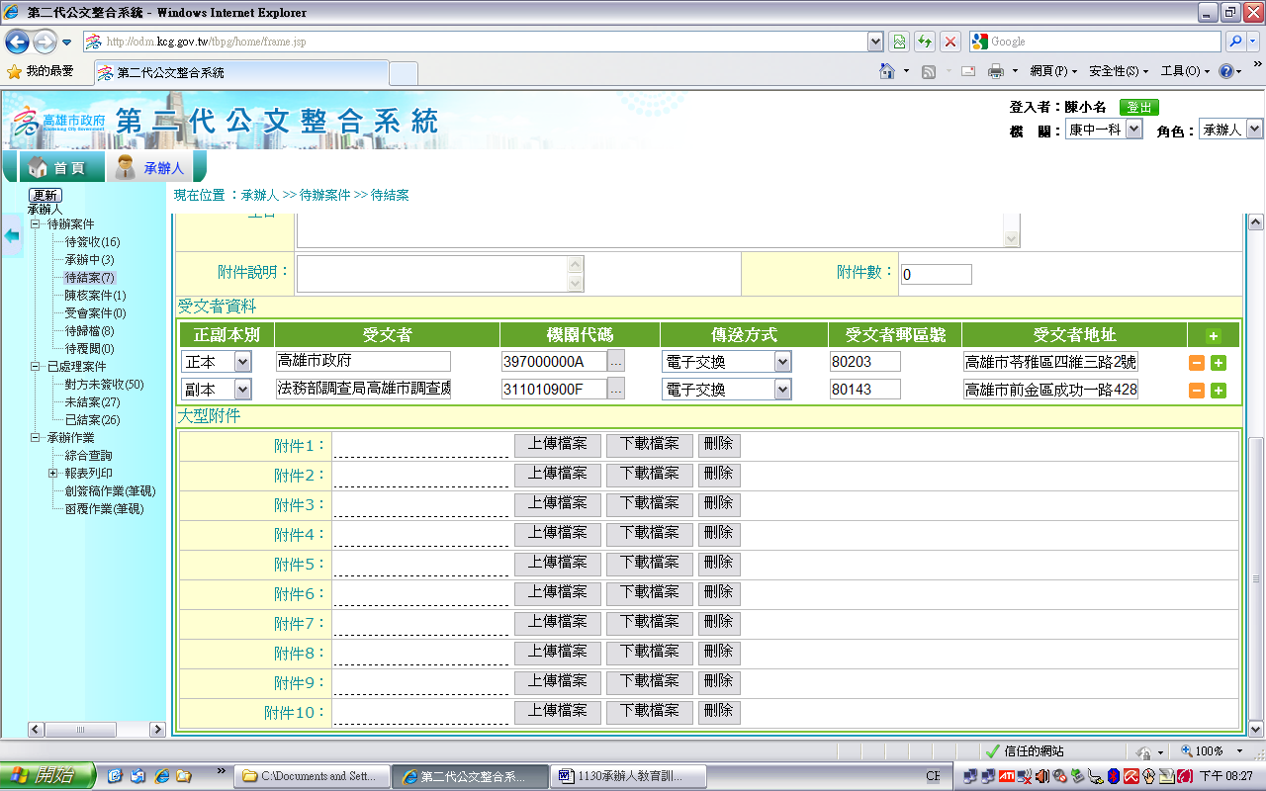
- 列印紙本公文，紙本下方會顯示電腦儲存的路徑嗎？𨢁
A：公版的公文製作沒有這個功能。
- 要如何變更流程圖？
A：點選「送陳/會」→「變更流程」→「將要陳核或會辦的圖拉至流程繪製區」。
點選變更流程
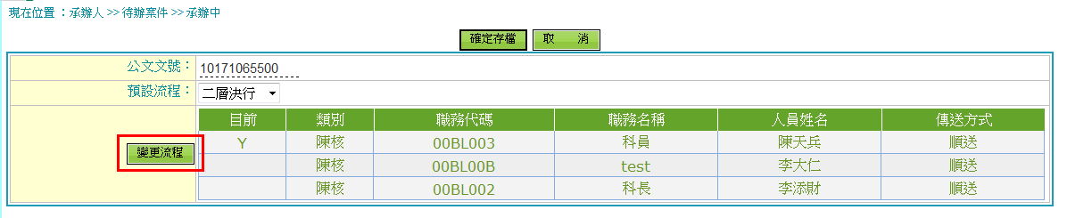
刪除流程可用鍵盤的Delete鍵或用拖曳的方式移到左下角的刪除流程
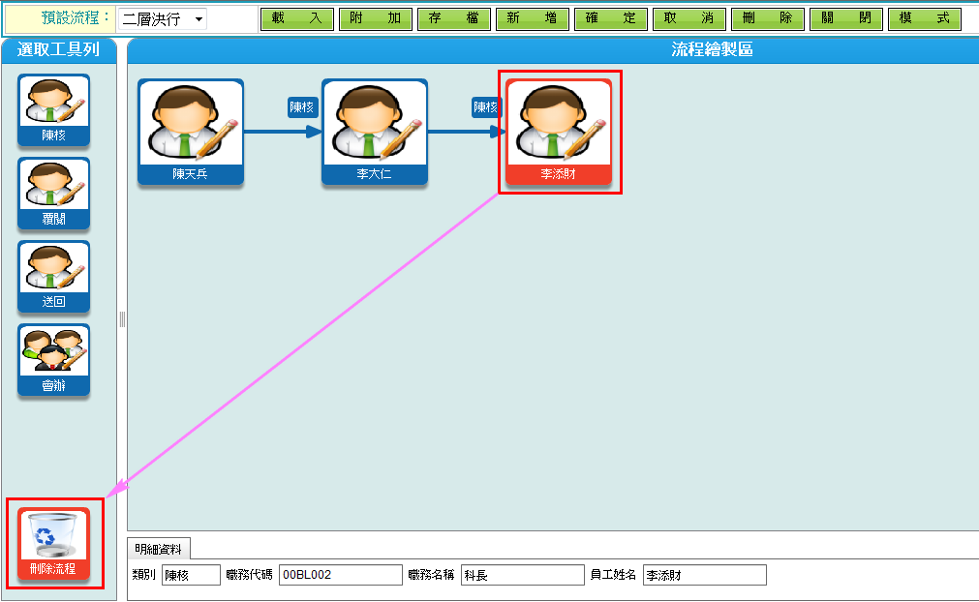
陳核(線上陳核公文一率給長官本人。紙本公文若長官辦公室設有首長室秘書，就可陳核給長官室。若長官室無首長室秘書，公文就陳核給長官本人)
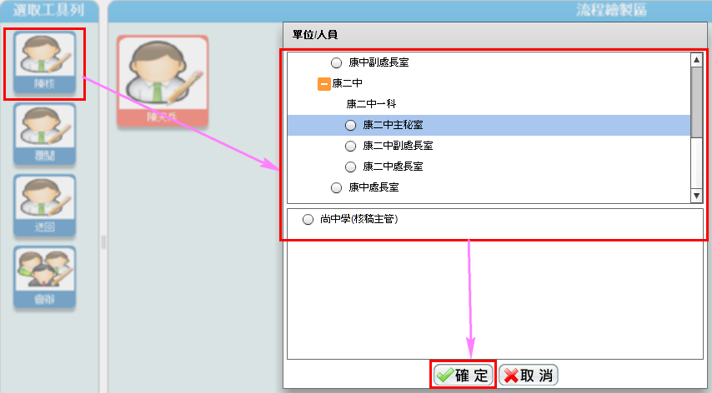
會辦(可會給機關、科室、承辦人皆可，如科室無登記桌只能會給承辦人)
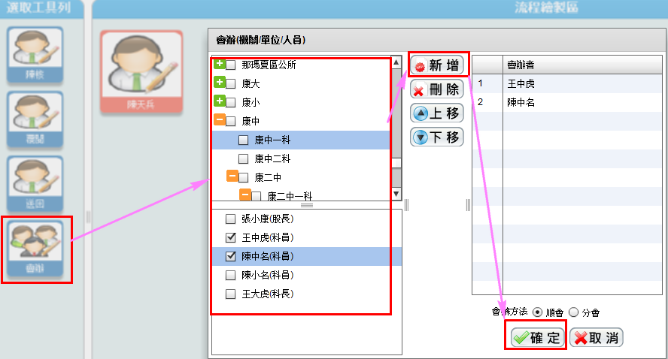
覆閱，由長官自行拉選(線上陳核的公文一率給長官本人。紙本公文若長官辦公室設有首長室秘書，就可覆閱給長官室。若長官室無首長室秘書，公文就覆閱給長官本人)
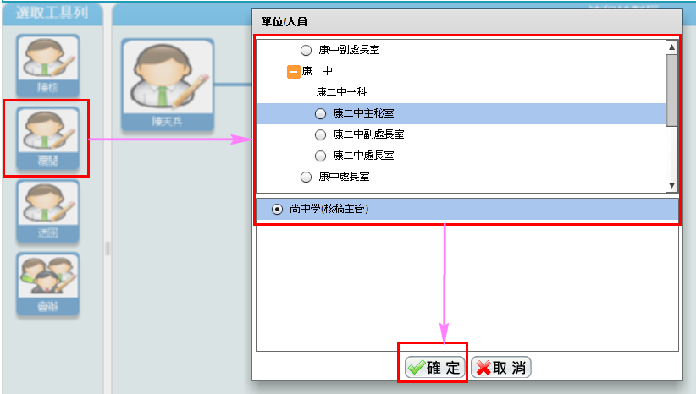
流程圖會依照所拉選的做調整，確定無誤後就可以按下確定
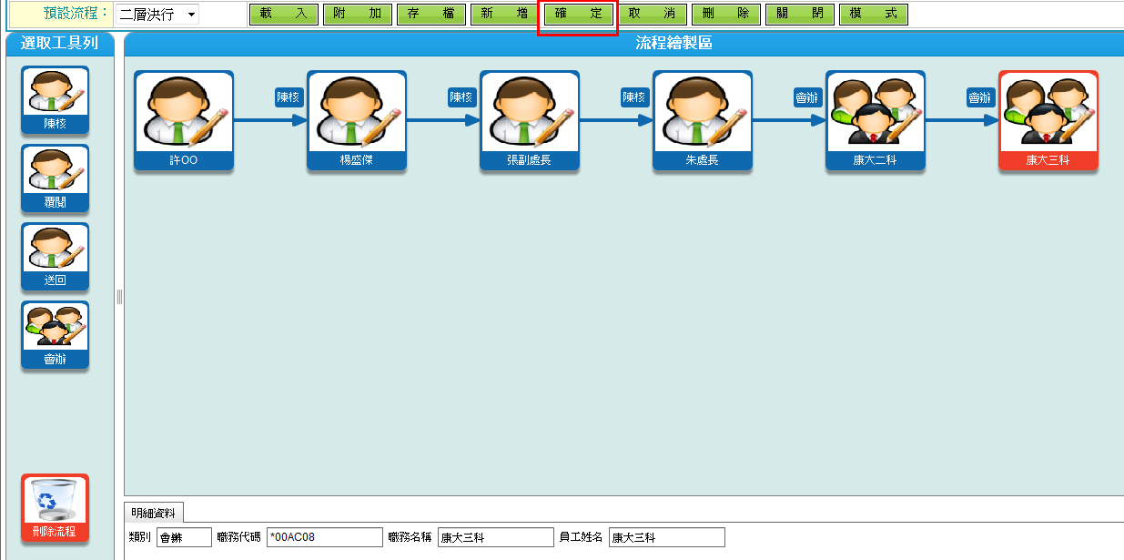
儲存流程
先點選『新增』，再填入流程的名稱(自訂)，之後再下『確定』
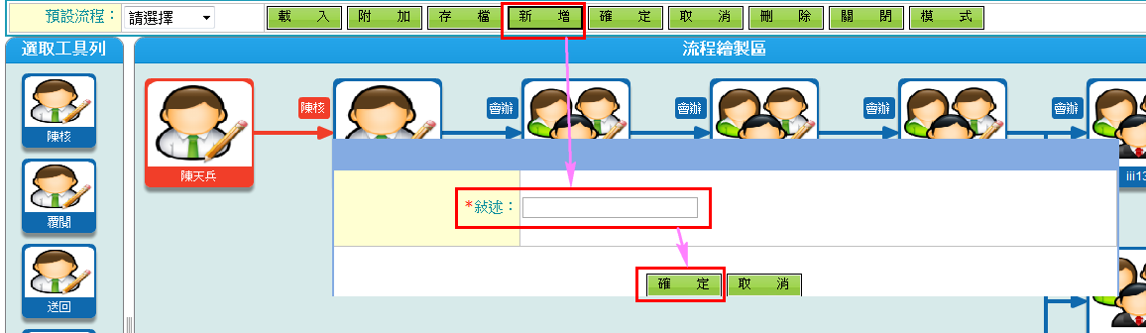
在預設流程選擇剛剛新增的名稱，選擇完再按『存檔』，會將所設定的流程存到該流程名稱內。
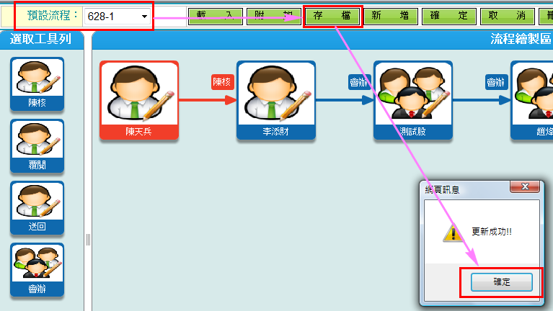

- 線上陳核給長官的公文，修改的畫面，系統會記錄嗎？
A： 會，修改紀錄會以其他顏色呈現。
- 設定筆硯時，將網頁安全性調到最低，日後會有問題嗎？
A： 不會，因只針對信任的網站-高雄市政府相關網站（http://*.kcg.gov.tw）的安全性調到最低、並非針對全部網站設定安全性。
- 預設流程中的「二層決行」和「一層決行」是否會根據自己的組織單位帶入？
A：會。
- 欲移交的公文，目前正在科長陳核中，如何移交呢？
A：請科長退文後，再行移交。
- 發文機關：第一類、第二類怎麼帶入受文者資料使用呢？
A： 進入筆硯，點選正副本，在受文者資訊後，點「常用機關」，即可帶入。
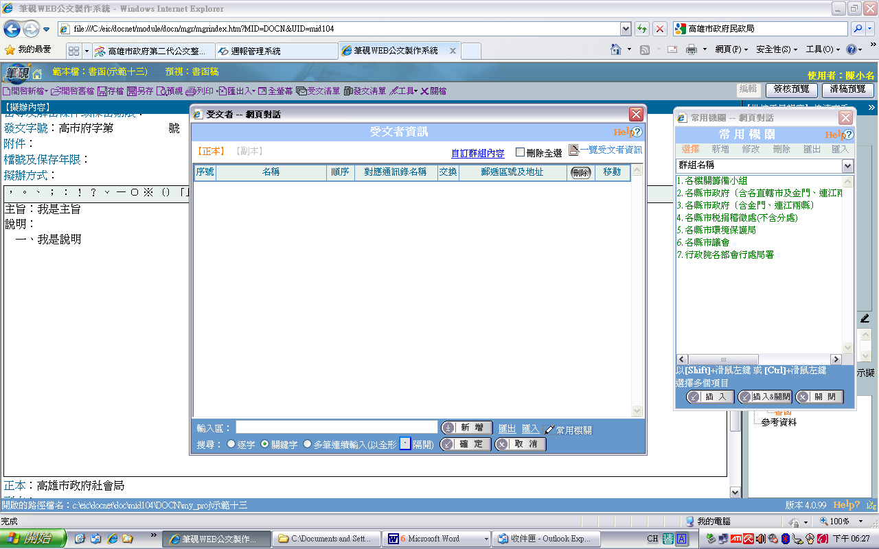
- 結案日期可以自己設定嗎？
A： 可以。
- 會辦時，可否只會給科室，不針對特定人會呢？
A：可以。
- 清稿後的資料可以存嗎？
A：可以，如要存在本機電腦請點選「另存」即可儲存清稿前後資料。
- 簽稿並陳如何用呢？
A：先開啟新檔（簽或稿）點選擬辦方式：簽稿併陳；再點選新增一筆（稿或簽）。
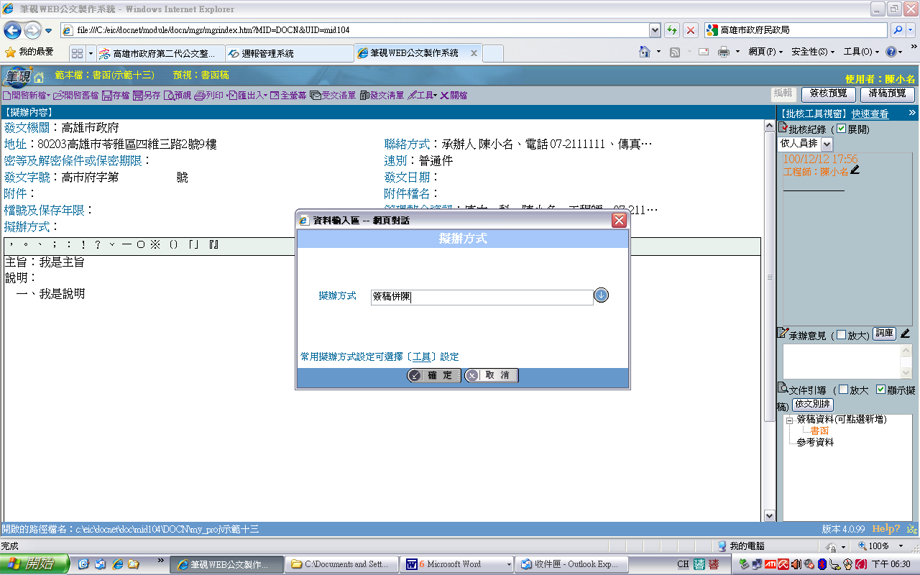
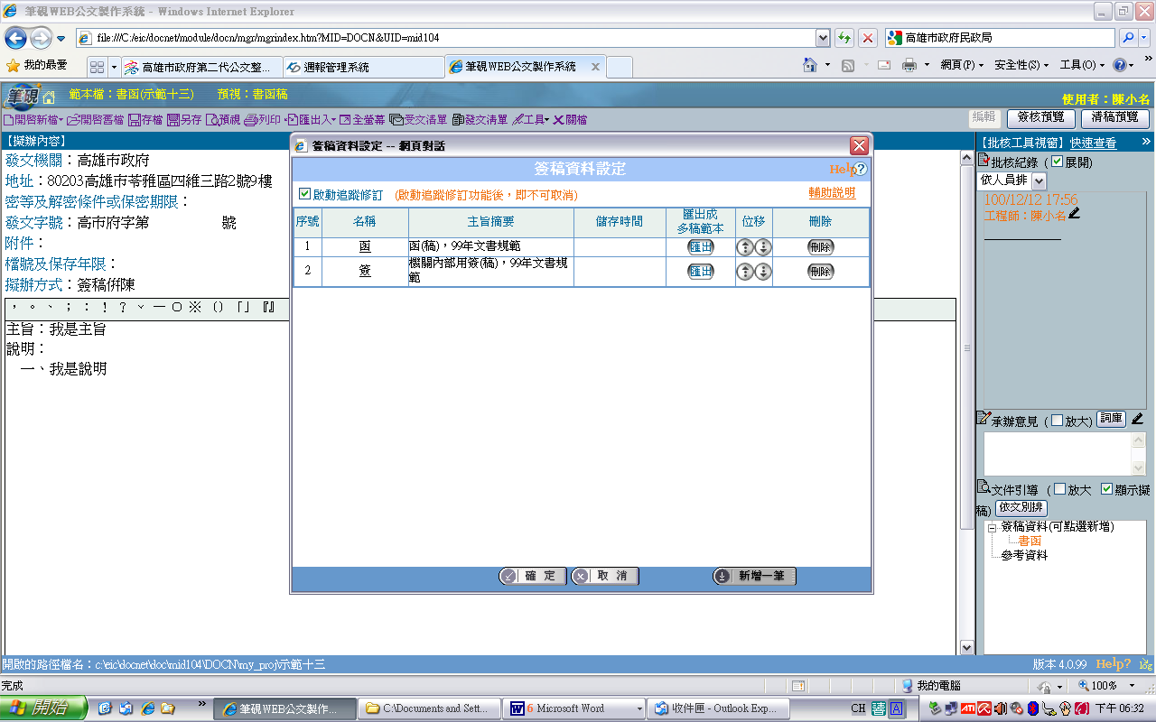
- 如同仁至其他單位支援，那在本科室的公文其他同仁要如何幫他辦呢？
A：請至其他單位支援的同仁設代理作業與該科室的其他人。
- 設定筆硯中的基本資料，稿屬名的○○如何打？
A： 可直接開啟word：檢視>>工具列>>符號表，點○即可。
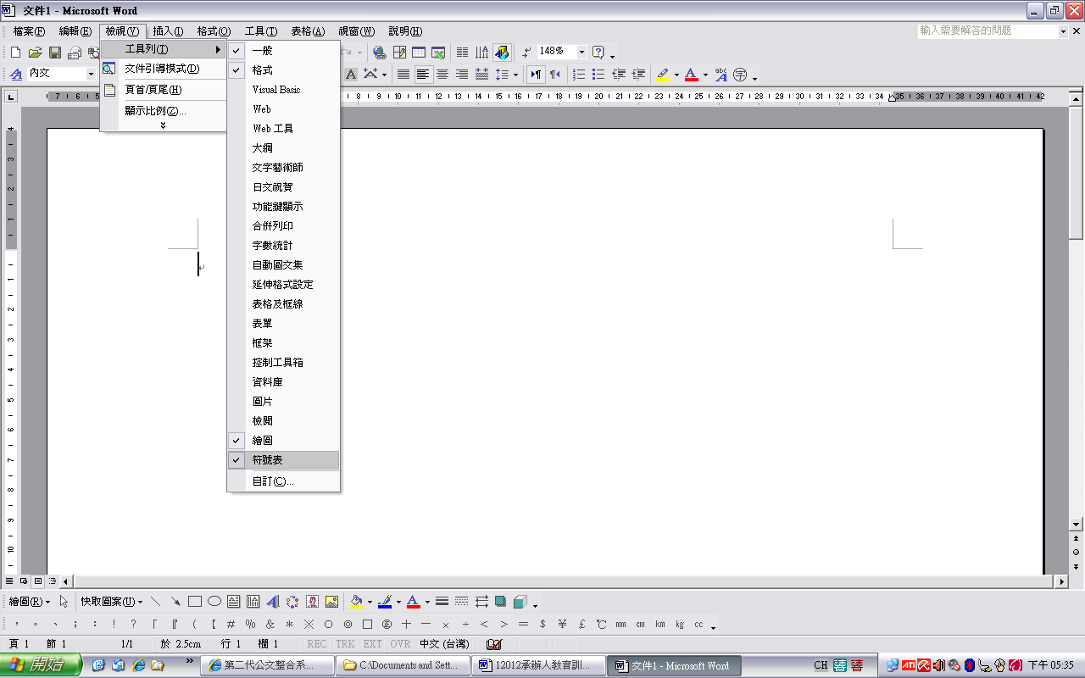
- 為什麼我在做送陳會的陳核時，看不到自己的科室?
A：請系統管理者確認自己科室的『單位性質』設定是否正確：如為一般單位請選擇單位；為長官室才設核判。
- 電子文在做存查時，有個『本文媒體形式』的欄位，我是要輸入電子檔的個數還是檔案頁數?
A：一律輸入『1』即可。
- 線上簽核送檔時，右邊區塊的承辦意見或批核意見的小區塊會送到檔案室嗎？
A：會，整個簽核頁面都會送進檔案室。
- 承上，將電子來文簡易簽辦存查時，若要打呈閱後存查要打在本文區，還是打在右邊的承辦意見﹖
A：都可以，因為整個簽核頁面都會送進檔案室，之後調檔兩個區塊都看的到，所以依各機關的需求來決定。
- 電子交換檔受文者的範圍為何？
A：只要機關有登錄在全國機關地址簿且有E-CLIENT就可以收到。
- 長官在筆硯打錯字，承辦人該如何處理？
A：可以用續辦請長官更改錯別字。
- 送陳到一半時，長官想要將公文回到承辦人該怎麼做？
A：長官可決行或退文，文就回承辦人。
- 若流程有設覆閱的話，公文可以在覆閱期間內發文嗎?
A：不行，必須等覆閱結束，才能發文。
- 會辦時，若會辦科室但那科室沒登記桌且不知道要陳核給誰，那送陳會流程如何處置？
A：請該會辦單位設定登記桌，可以設科長或其他人為登記桌，由科長（登記桌）決定誰來處理會辦。
- 若線上簽核的公文要會辦的話，是不是要打電話通知會辦單位請他們處理？不然文會卡在會辦單位
A：請通知會辦單位。
- 如何查詢自己承辦過的公文?
A：綜合查詢可以查詢。
- 承上，綜合查詢可以查到的權限為何?
A：可查詢到自己經手過的文，若是主管還可以查到該單位的承辦人。
- 自然人憑證輸入三次後鎖卡,解鎖後更換Pin Code，那在用自然人憑證登入系統的Pin Code是否要重設定？
A：不需要在首頁重新設定Pin Code，依照更換後的Pin Code就可登入。
- 筆硯如何設定存檔目錄？
A：可以在筆硯 ＂存檔＂ 按 ＂選擇目錄＂來設定存檔目錄。
- 陳核中之公文，如何申請展期。
A：請至「首頁」→「表單申請」→「公文展期申請」。
- 承辦人「電子公文」要「送歸檔」，是否需要憑證？
A：需要以「自然人憑證」才能「送歸檔」。
- 公文上傳後主旨為何空白？
只要沒有內建主旨的公文格式，例如:便簽，系統會抓取非條列式前的125個文字為主旨，所以若條列式前面都沒有打文字，則存到公文系統後主旨就會為空，如圖一主旨就會為空，若條列式前有打文字像圖二存到公文系統的主旨就是”我是主旨”

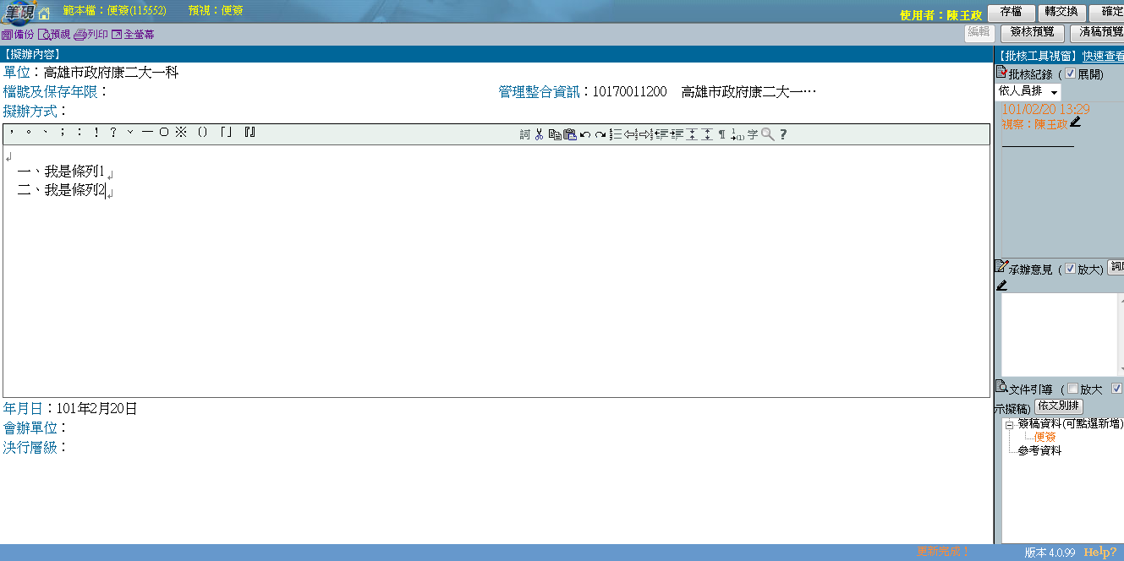

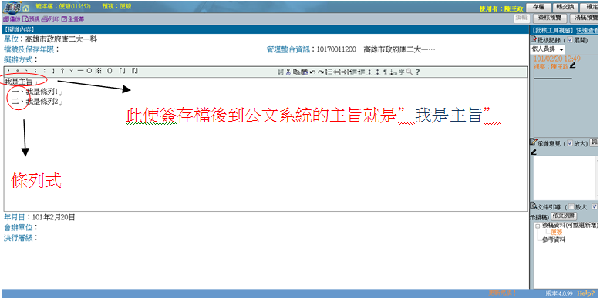

- 「線上簽核」歸檔時，偵測不到簽章，而無法歸檔。
A：若承辦人要走線上簽核發現筆硯的右方沒有批核工具視窗就要在文件內容->啟動追蹤修訂打勾
->確定若批核工具視窗沒有打開，自然人憑證的簽章會鑲不上去，這樣的話線上簽核在歸檔時
會因為偵測不到簽章而無法歸檔，所以若在線上陳核時發現批核工具視窗沒有打開，那就要啟
動追蹤修訂未啟動追蹤修訂的畫面。
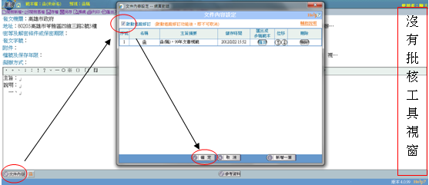

啟動追蹤修訂後的畫面
這是自然人憑證的簽章，線上簽核陳核決行後必須要有金鑰才有效力

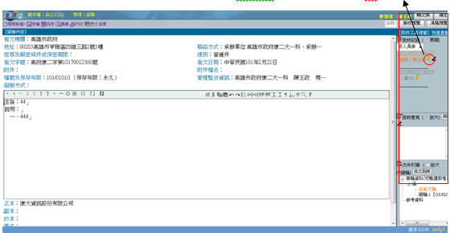
- 要送發文之紙本公文，誤按「續辦」，該如何處理？
A: 請至承辦中點選「單位決行」。再到待結案，按「送發文」。
- 轉交換後，「受文者」為本單位，「傳送方式」該如何選擇？
A:「傳送方式」可選擇逕送、自行送達或其它。
- 順會退文，是否可直接退至原承辦人。
A: 不可，只能一關一關退。
- 承辦人請假，哪些角色可代設代理人？
A: 基層主管或系統管理者可代設。
- 預設流程忘了拉覆閱，已陳核完之公文，該如何處理？
A: 請於「待結案」，按「覆閱/後會」。
- 電子來文，附件不隨文引入，開啟擬辦，附件該如何上傳？
A: 請點選右下角「參考資料」，選擇要上傳的檔案即可。

- 將機關、處文，不小心以「個人文註銷」，該如何處理？
A:如需要回復此公文，請先詢問秘書處。
- 點選公文文號，「來文資料」顯示「404-找不到檔案或目錄」。
A:請點選左上角「重置來文pdf」按鈕。
- 公文限辦日期如何更改？
A:(1)請點選「承辦中」的「速別/性質變更」→「新案件別」為限期公文→選擇新限辦日期。
(2)請至首頁→表單申請→公文速別/性質變更申請→輸入公文文號，按「查詢」→點選該文
號，按「公文速別變更申請」→「新案件別」為限期公文→選擇新限辦日期。
- 如何變更登入密碼？
A: 請至首頁→共通性作業→使用者變更密碼。
- 已併彙辦之公文，如何取消併彙辦？
A: 請於「承辦中」，勾選該文號，按「併/彙辦」→「刪除」。
- 承辦人如何申請調案？
A: 請至首頁→表單申請→檔案目錄查詢及調閱。
- 代理作業設定完成後，代理人如何至被代理人的畫面？
A:請先至代理人的畫面，再至右上角切換「角色」的選項。
- 電子文交換類別如何更改？

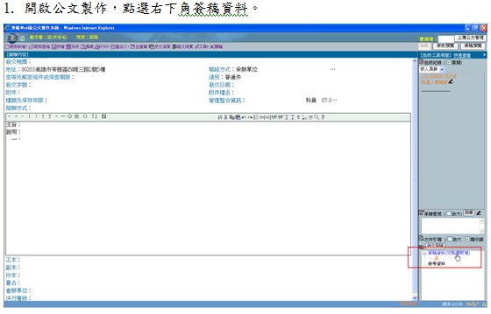
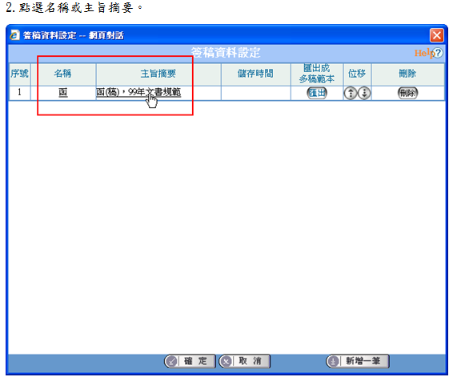
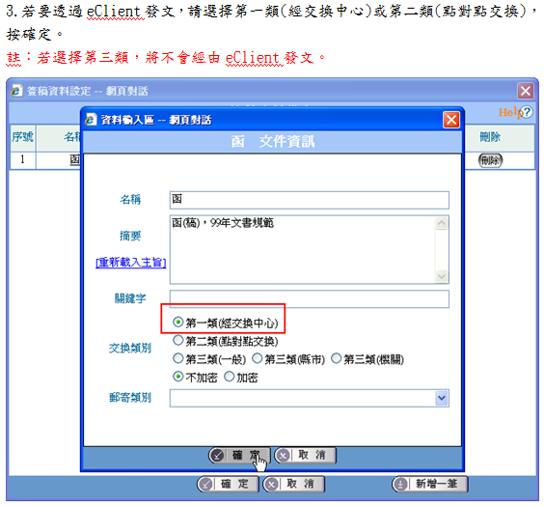
- 紙本公文誤按「單位決行」該如何處理？
A:請於「待結案」按「續辦」。
- 電子公文的本文及附件，該如何列印？
A:請點選該文號，再點選「來文附件」，即可列印本文及附件內容。
- 「專案申請」如何操作？
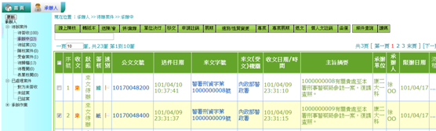

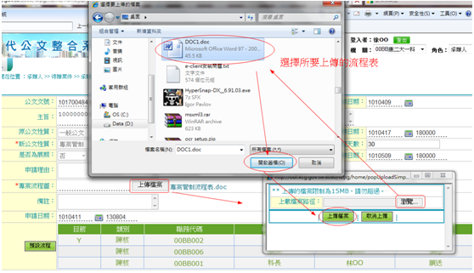
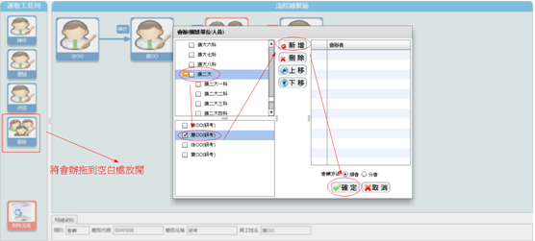

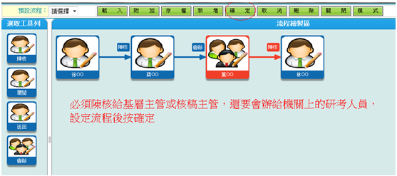
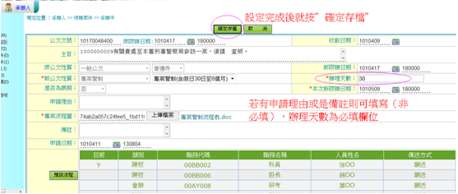
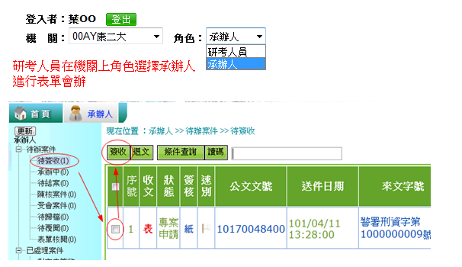

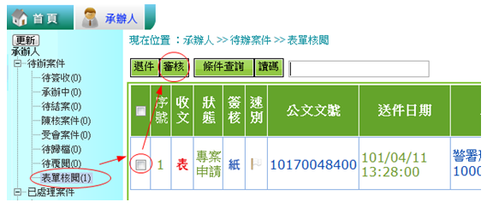
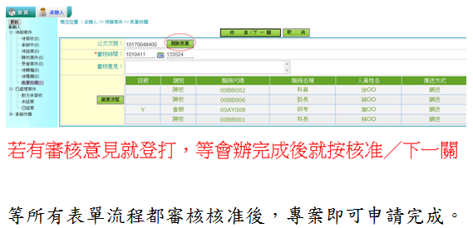
- 「單位決行」的「決行層級」如何修改？
A: 請至「待結案」，點選「續辦」，於「承辦中」，點選「單位決行」。
- 公文已歸檔，要如何查看函復內容？
A: 請至「綜合查詢」，輸入公文文號後，按「確定」。再點選「流程」，再點選左上角的「簽核流程」即可查看函復內容。
- 公文會辦給科長，科長是否可再給該科室的承辦人？
A: 不可，只能陳核給科長以上的長官。
- 「簽」的附件檔案，要如何上傳？
A:請按右下角的「參考資料」，選取附件檔案，按「確定」。
- 申請紙本公文調案後，承辦人該如何查看檔管人員的通知訊息？
A: 請至「首頁」的「個人訊息通知」。
- 要併彙辦的主案已歸檔，子案還在承辦中，該如何併案？
A:子案歸檔後，請檔案管理做「併案」動作。
- 重覆上傳的公文，要如何註銷？
A: 請用「個人文註銷」。
- 受會的人員，點選「送陳會」是否會改到原承辦人的流程？
A: 不會，只會影響到受會的流程。
- 決行後的公文，要如何再編輯筆硯？
A: 請按「續辦」，於「承辦中」點選「函復」。
- 紙本公文是否可轉為線上公文？
A:不可轉為線上公文。
- 筆硯內容如何匯出到word？
A:請至「預視」點選「匯出rtf」按鈕即可。
- 送歸檔後，「歸檔清單」無此資料。
A: 「歸檔清單」於檔管「點收」後，就會無此資料。
- 存查的公文，該如何查看長官批示的內容？
方法一：可從待結案的「送發文」，點選「開啟公文製作」。
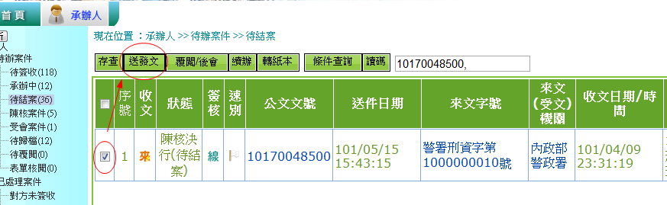
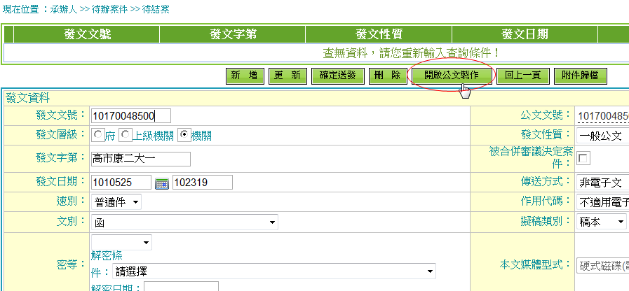
方法二：點選「流程」的「簽核流程」。
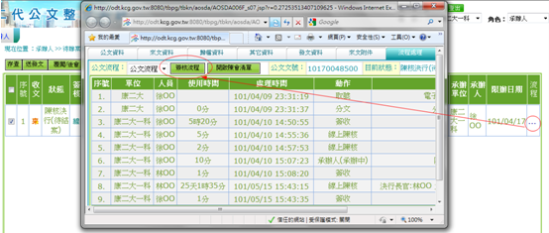
- 存查之公文，於送歸檔時，出現「查無電子檔」訊息，該如何處理？
A: 因線上簽核時，做單位決行動作，會造成「查無電子檔」。請將此公文先按「取消存查」，
於待結案按「續辦」，於承辦中，按「轉紙本」，再做「單位決行」。
- 主管如何修改承辦人夾帶於筆硯的附件？
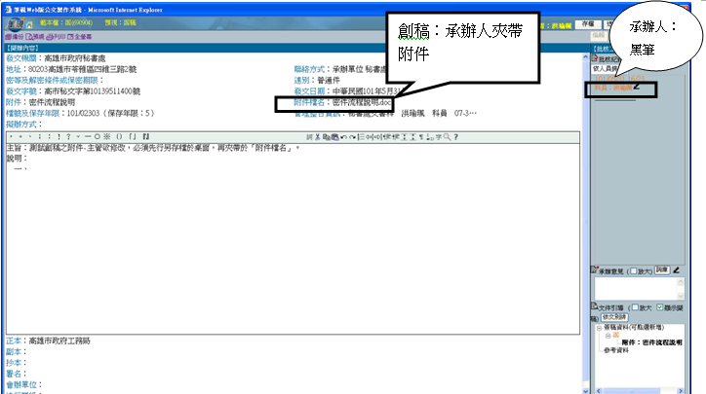
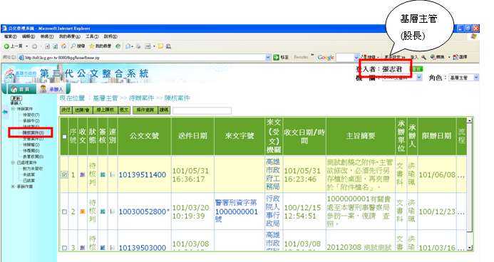

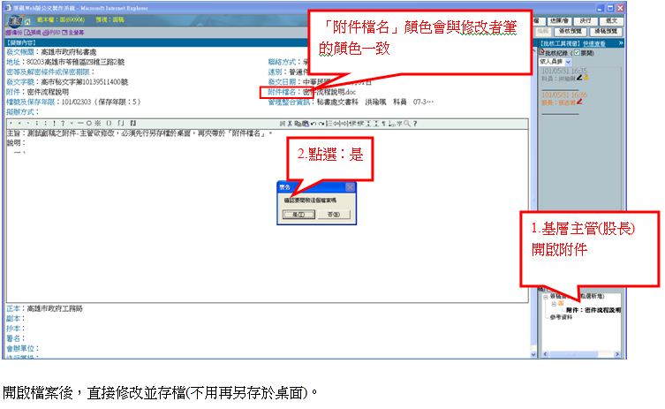
- 電子來文，誤再創簽稿，創簽稿之公文，已送陳會，該如何處理？
A: 請將二份公文流程做至歸檔，由檔管做併案動作。
- 點選「創簽稿作業」，出現尚未註冊訊息，該如何處理？
A:請將登入二代公文系統的帳號，至筆硯文書編輯共通服務平台(http://odc.kcg.gov.tw/kw/)
申請該帳號。
- 電子公文於待結案，誤按「續辦」，該如何處理？
A:請按「線上陳核」，再送陳會給決行的長官，再於待結案，按「送發文」或「存查」。
- 按「轉交換」，「發文匣」為何無「轉交換檔」按鈕 ？
A:因此範本無法電子交換，因此無「轉交換檔」按鈕。
- 自訂的預設流程，該如何刪除？
A: 請按「變更流程」，點選「預設流程」中要刪除的選項，按「載入」，再按「刪除」。
- 線上公文、紙本公文是否可一起併案？
A: 不可，線上公文請轉為紙本。
- 忘記登入密碼，該如何處理？
A:請洽該機關的系統管理者，更改密碼即可。
- 何時申請為專案？
A: 凡需經長時間多方面研議且需時30日以上方可辦結的繁雜案件，諸如涉及政策、法令，
或需多方會辦、分辦始能定案之案件，始可列為「專案管制案件」。預計能在30日內辦結
之案件及訴願案件、人民申請案件、人民陳情案件、立法委員質詢案件等已具專案性質，
均不應另列為專案管制案件。

- 如何取消代理？
A: 請至「首頁」的「共通性作業」，點選「設定代理作業(個人)」，查詢該筆資料後，按
「修改」，勾選「取消代理」，按「確定」。
- 「個人文註銷」及「申請註銷」，有何不同？
A:如要註銷創簽稿公文，請用「個人文註銷」。要註銷機關、處文，請用「申請註銷」。
- 基層主管(例如：人事室只有一個人事主任)承辦公文時，如何自己陳核給自己？
- 請基層主管在承辦中點選該筆，然後按線上陳核。
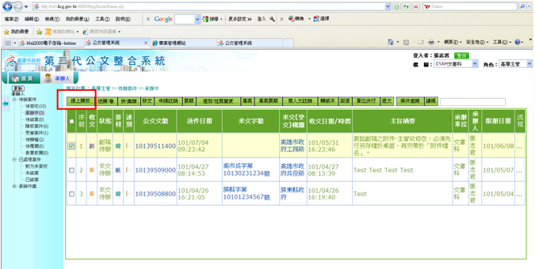
- 開啟筆硯後，點選筆硯裡面的決行。
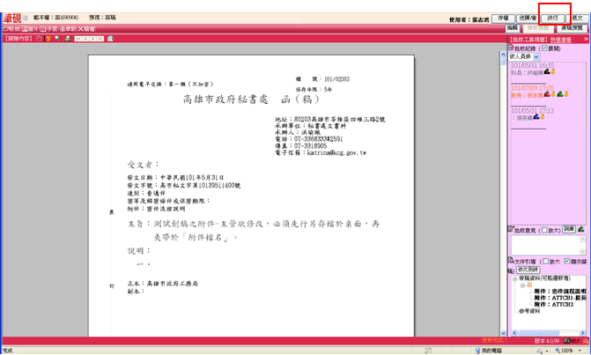
- 點選「決行長官」及「決行層級」。
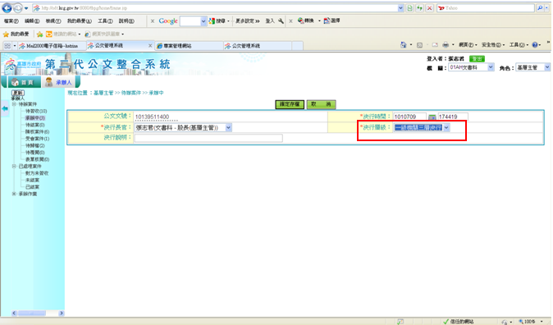
- 承辦人如何夾帶大型附件？
(此範例為測試區版本，故大型附件下載區網址與正式版不同。正式版大型附件下載網址為
http://odm.kcg.gov.tw/tbpg/public/AttachDownload.jsp)
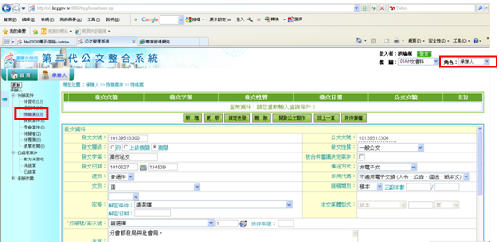
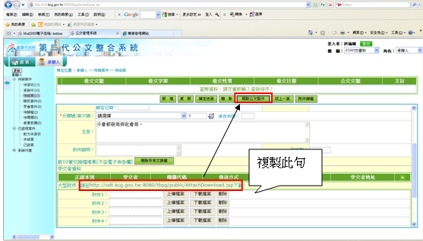
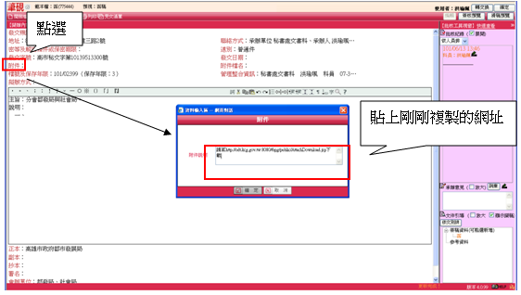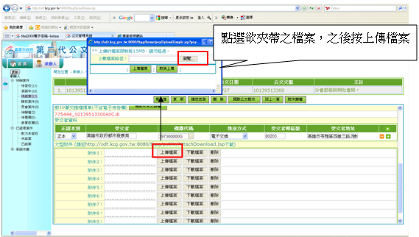
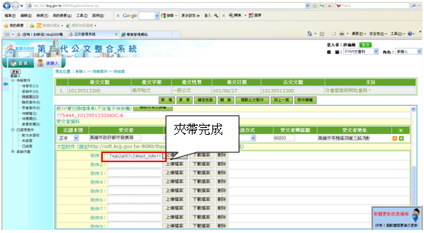
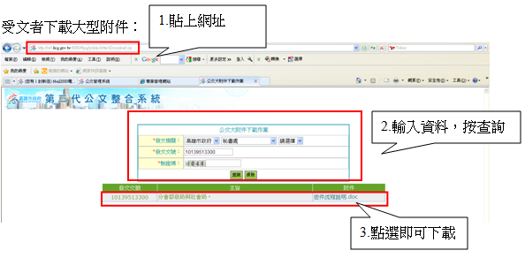
- 創簽稿之公文轉紙本後，如何修改內容？
A: 請至「承辦作業」的「紙本公文製作(筆硯)」,點選該文號，按「函復/編輯」。
- 自然人憑證鎖卡，該如何處理？
A:請至憑證管理中心(http://moica.nat.gov.tw)，點選「憑證作業」的「忘記PIN碼/鎖卡解碼」。
- 存查之公文按「送歸檔」，出現「歸檔失敗」訊息，該如何處理？
A: 請按「取消存查」，在「待結案」按「存查」,再至「待歸檔」按「送歸檔」。
- 拉娃娃圖，會辦研考人員，按確定存檔，出現要會辦研考人員訊息，該如何處理？
A:會辦研考人員，請點選該「機關」選擇研考人員，非點選該人員的「科室」。
- 重覆創簽稿，且流程已陳核完，該如何處理？
A:歸檔後，請檔管做併案。
- 按「變更流程」，「選取工具列」無法顯示，該如何處理？
A: 請至adobe(http://www.adobe.com/tw/)下載新版adobe flash player安裝檔。
- 已逾期未結案公文、逾期未歸檔公文，如何查看詳細資料？
A:請至首頁的「公文查詢催辦」，點選「已逾期未結案件」的件數及「逾期未歸檔案件」的件數，
即可查看詳細資料。
- 發文過一次又再重新發文，那結案時間是什麼時候？
A: 以最後一次發文為準。
- 在首頁－＞個人憑證註冊作業，若沒有輸入自己的Pin Code那可以用線上簽核嗎?
A：若沒有註冊，是無法使用線上簽核。
- 長官的批核意見如何列印？
步驟1: 切換簽核預覽。
步驟2:將滑鼠移到「印表機」會跳出「設定列印選項」。
步驟3:把紅框四個都打勾。
步驟4:最後再點「印表機」列印即可。
